МИНИСТЕРСТВО ЦИФРОВОГО РАЗВИТИЯ, СВЯЗИ И МАССОВЫХ

КОММУНИКАЦИЙ РОССИЙСКОЙ ФЕДЕРАЦИИ

Ордена Трудового Красного Знамени федеральное государственное бюджетное образовательное учреждение высшего образования

**«Московский Технический Университет Связи И Информатики (MTUCI)»**

Кафедра «Математическая кибернетика и информационные технологии»

**Лаьораторная Работа 1**

по дисциплине «**ИТП**»

Выполнил: студент 2 курса гр. БВТ2201

Абделькерим Джимет

Москва 2023 г.

**Содержание**

1. Титульный лист

2. Цель работы

3. Задание

4. Ход работы (продемонстрировано выполнение работы (перечень команд с краткими комментариями, при использовании графического интерфейса привести аналогичные команды для работы в консоли), приведено несколько скриншотов, опционально дана ссылка на репозиторий)

5. Выводы

6. Литература

1. **Титульный лист**

Основы работы с системой контроля версий

1. **Цель работы**

изучение базовых функций и подходов к командной разработке в системе контроля версий Git

1. **Задание**

определить проект (состоящий из нескольких файлов), который будет добавлен под версионный контроль, и произвести ряд операций в СКВ, включающих:

1. Создание репозитория или клонирование существующего

2. Внесение ряда изменений в файл(ы) и выполнение коммитов (кол-во не меньше 2)

3. Откат изменений до одного из предыдущих коммитов двумя разными способами

4. Создание, переименование и удаление ветки

5. Слияние ветки с веткой мастер с решением конфликта содержания файлов

6. Настройка игнорирования git’ом файлов определенного расширения с использованием glob-шаблонов

7. Вывод лога коммитов в измененном пользовательском формате

8. Настройка удалённого репозитория: получение и отправка изменений в репозиторий

9. Организация совместной работы над проектом: клонирование чужого репозитория, выполнение коммитов, отправка изменений

Перечень основных используемых команд ($ git …):

init

add

commit

status

log

diff

branch

checkout

merge

reset

clone

fetch

pull

push

1. **Ход работы**

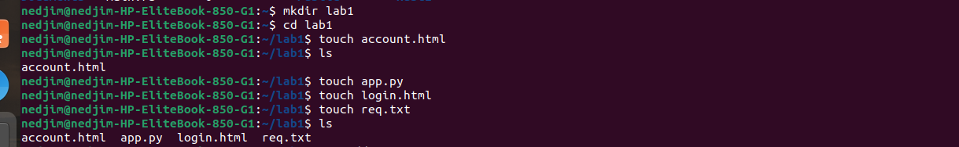

Был инициализирован локальный репозиторий и создано несколько файлов.

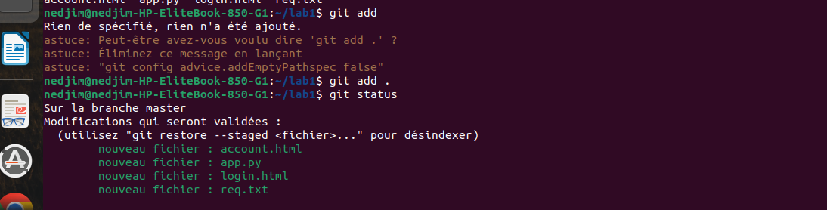

Добавьте файлы, но не фиксируйте их, и проверьте статус. Это показывает, что еще предстоит внести изменения

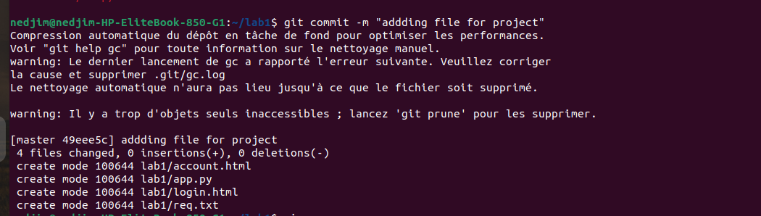

Затем мы фиксируем файлы.

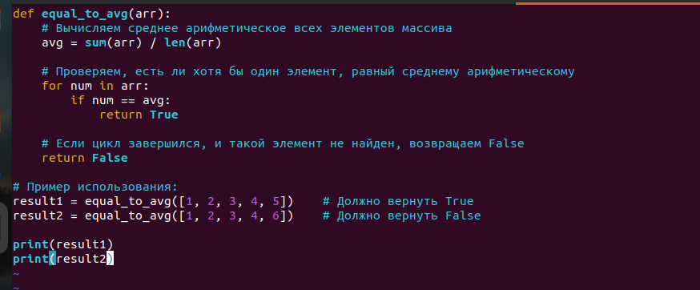

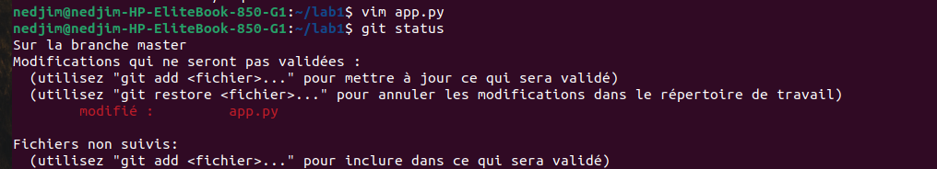

Изменил один файл и просмотрел статус, чтобы увидеть, отражено ли изменение.

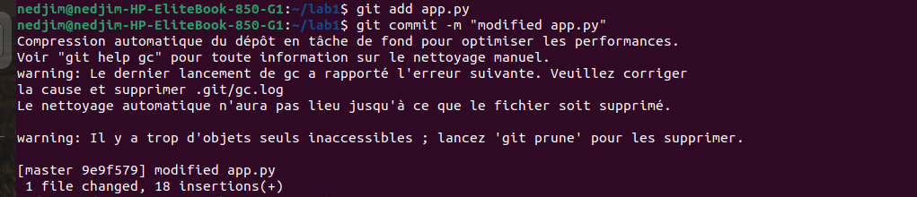

Затем мы добавляем файл и фиксируем его.

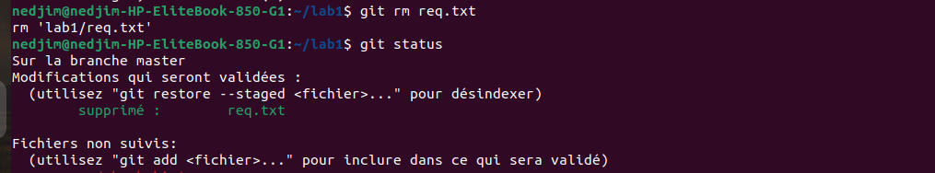

удалите файл и проверьте его статус.

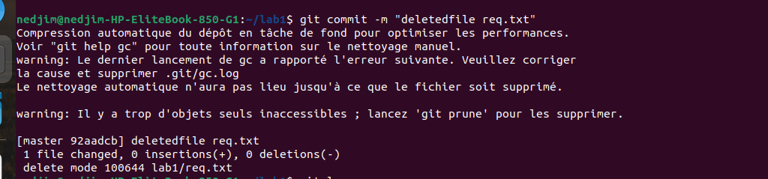

затем мы фиксируем удаление.

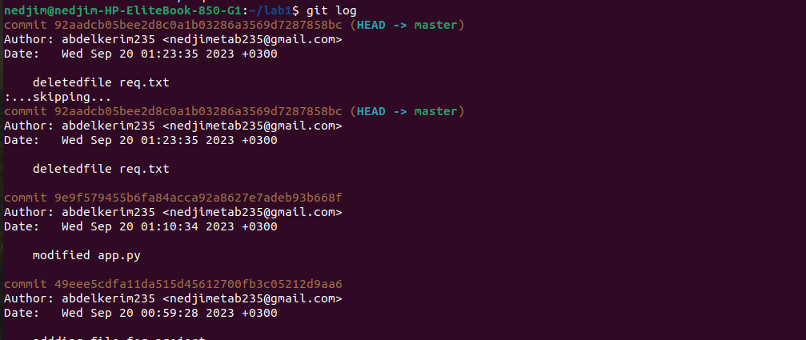

проверка журнала (все, что мы делали).

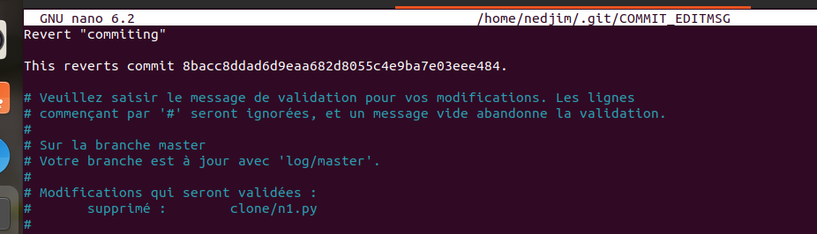

Используйте git revert, чтобы отменить удаление.

использовал git reset, чтобы добраться до заголовка в 7b71780

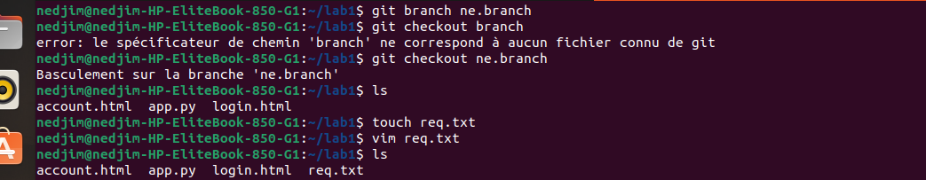

создайте ветвь под названием branch.

переключитесь на ветку и создайте файл req.txt

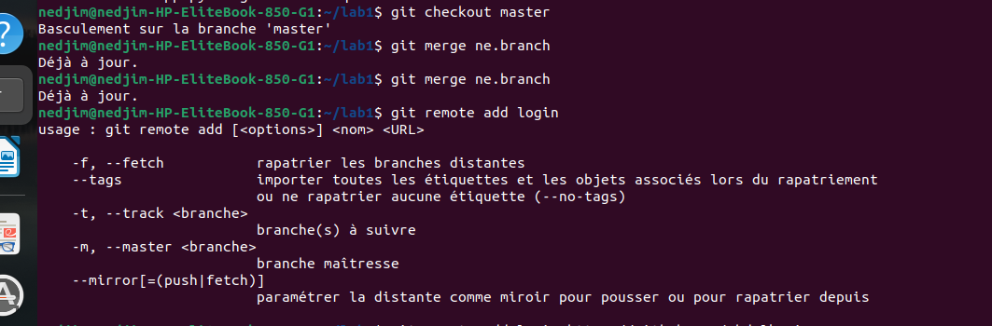

Слияние этих двух понятий.

Создание конфликта

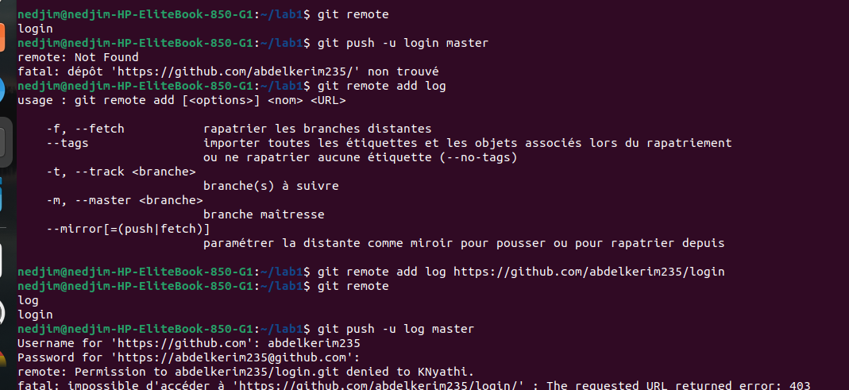пытаюсь объединить ветку. Это противоречиво и невозможно

разрешил конфликт





перенос локального репозитория во внешний репозиторий (Github).

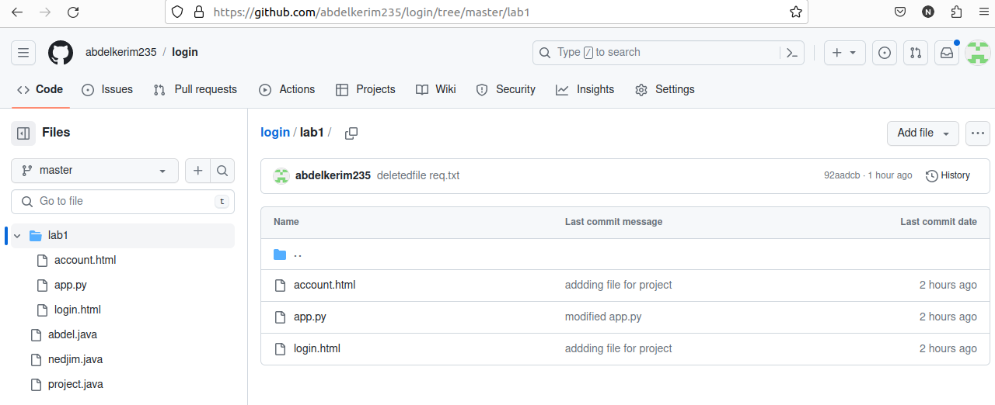

*Перечень основных используемых команд*

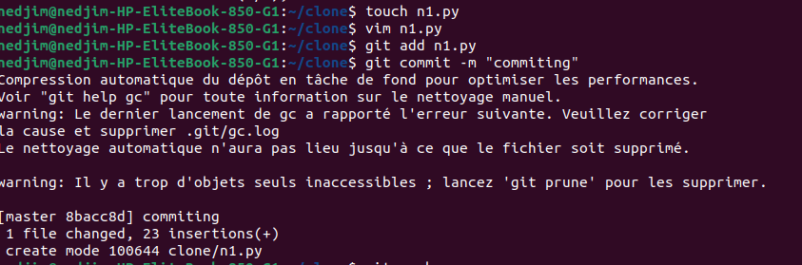

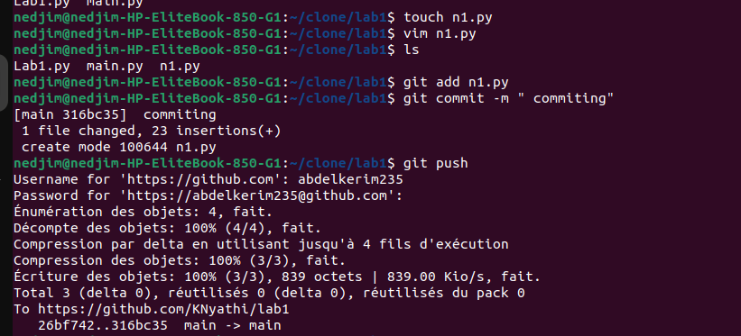

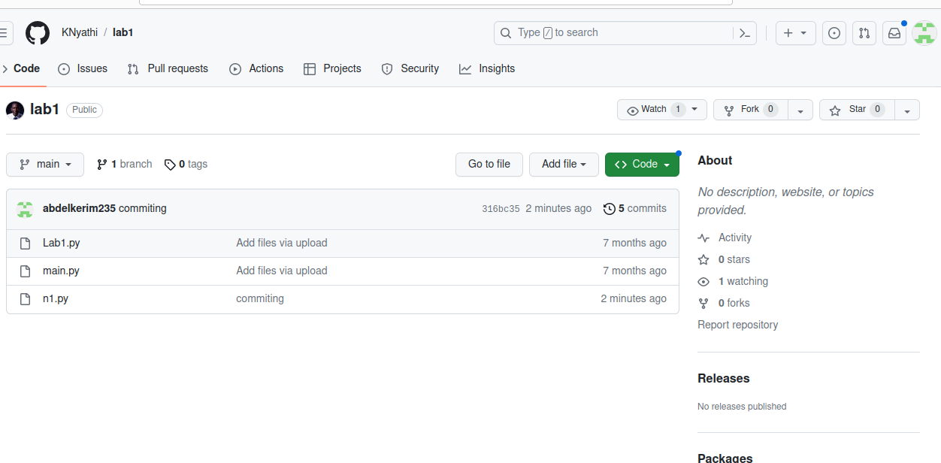

1. **Выводы**

Основы работы с системой контроля версий были полностью поняты, и гораздо более глубокая концепция Git позволила работать в этой области.